非全日制从业人员单独参加工伤保险
企业客户端操作流程

1、非全日制工伤员工登记申请
功能
用于单位在企业客户端上进行非全日制工伤人员的登记。
选择菜单：企业客户端-非全日制工伤-非全日制工伤登记申请，进入非全日制工伤登记申请界面。
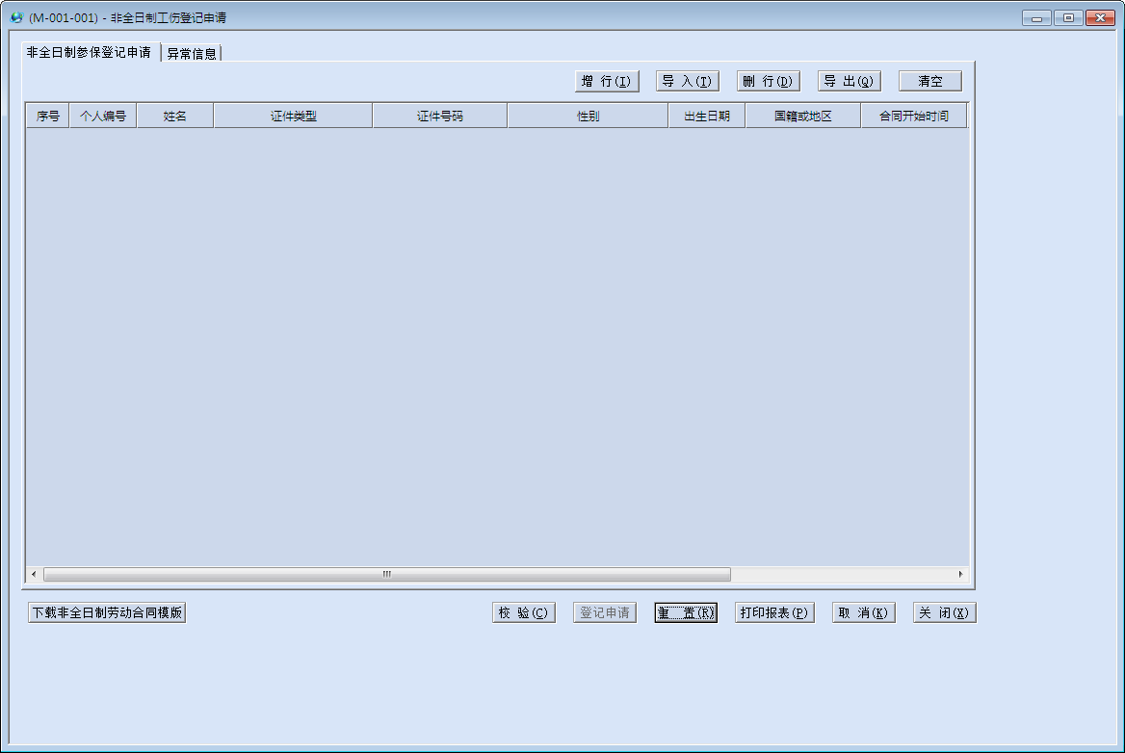
通过增行或导入往界面添加需要登记的非全日制工伤参保人员信息，导入格式：
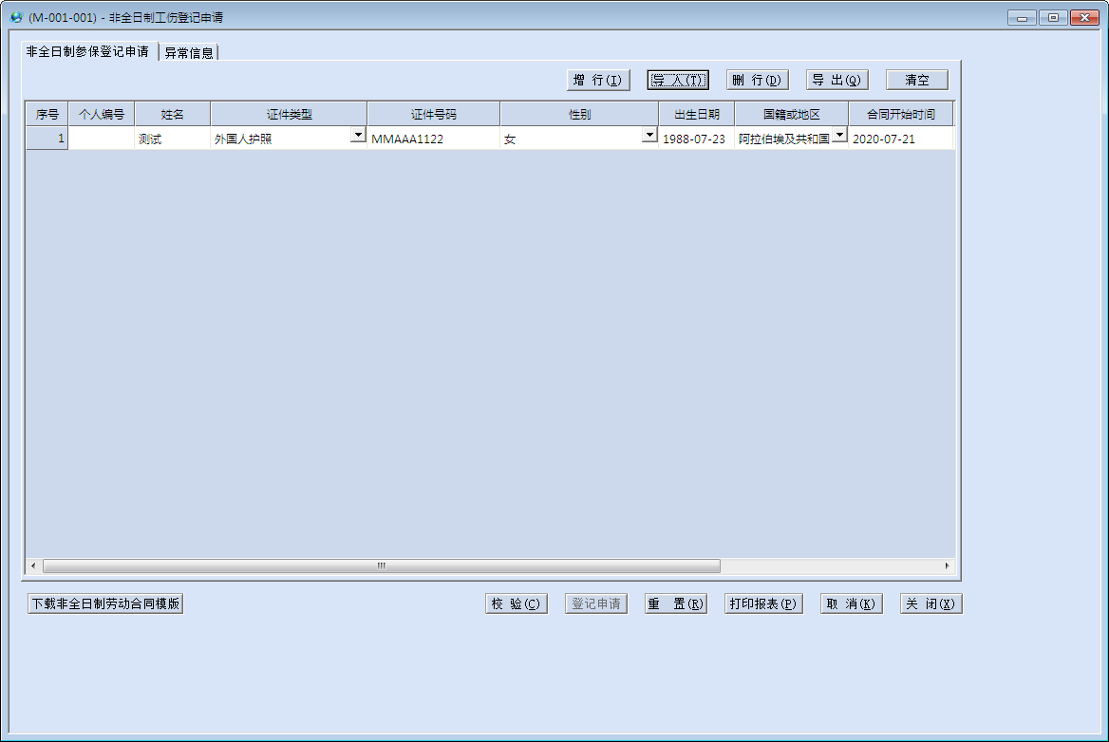
导入待登记的人员后点击校验对数据进行校验，如存在异常信息可至异常信息界面查看。无错误信息可进行登记申请
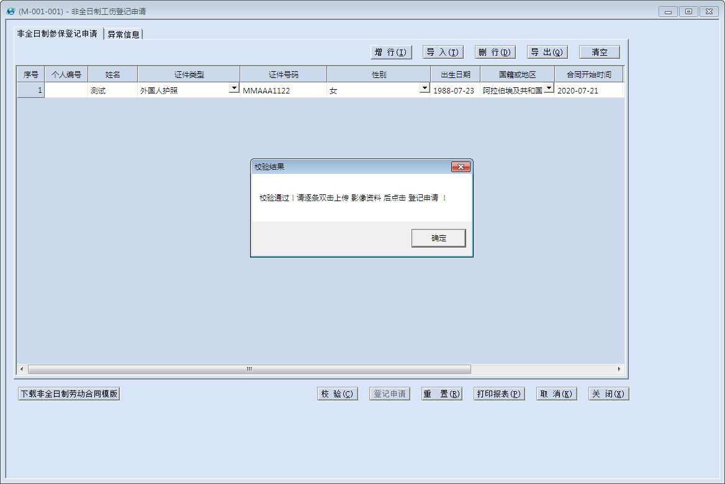
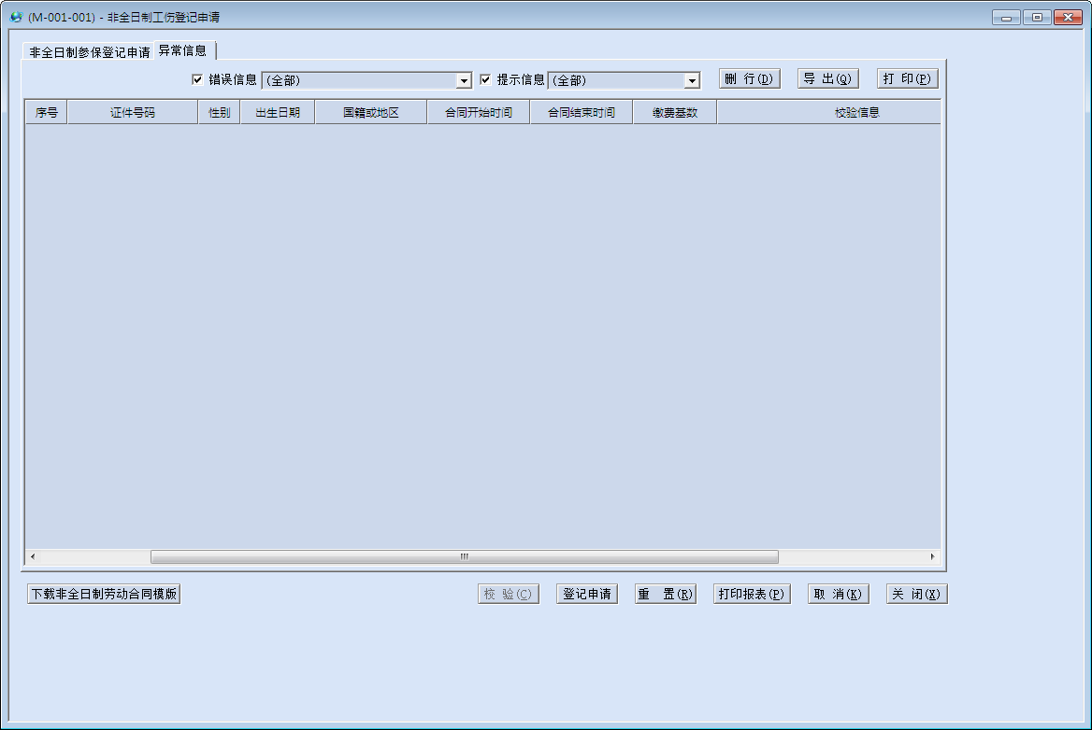
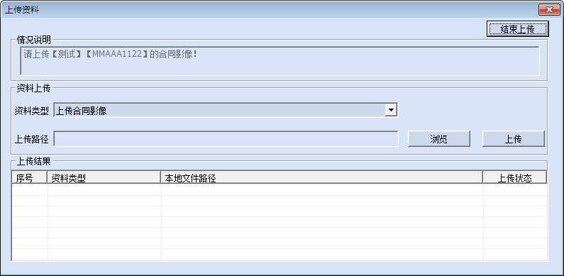
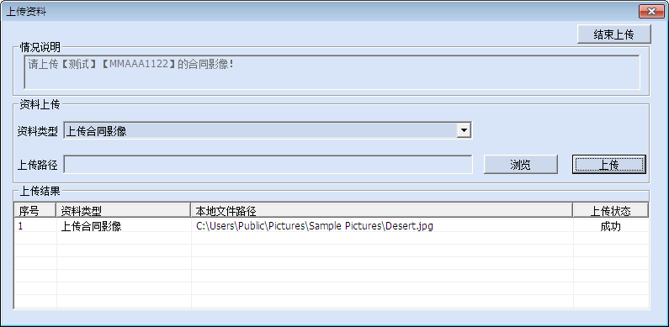
校验通过后需上传每位人员的劳动合同文档（点击“下载非全日制员工劳动合同模板”可下载非全日制劳动合同模板文档）影像（图片或PDF）。双击人员打开影像上传界面，上传后才可成功完成登记申请

2、非全日制工伤解除申请
功能
用于单位在企业客户端上进行非全日制工伤人员的解除申请。
操作流程说明
选择菜单：企业客户端-非全日制工伤-非全日制工伤解除申请，进入非全日制工伤解除申请界面。
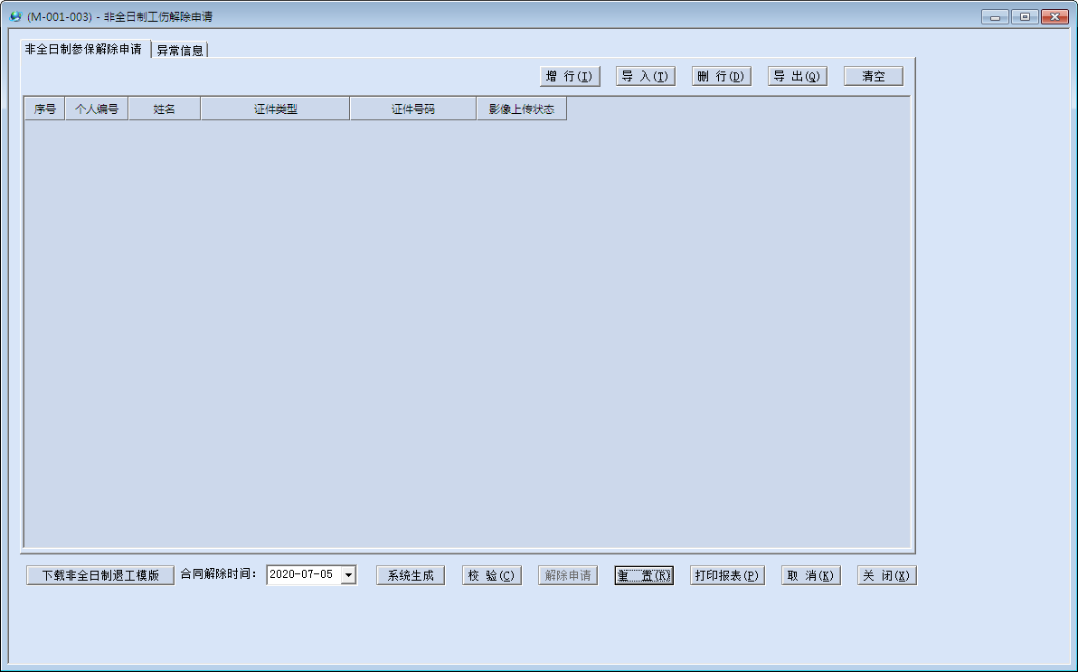
点击系统生成，自动获取本单位下正常状态非全日制工伤参保人员，可通过增行、删行、导入添加人员等方式维护人员名单，导入模板：
输入合同解除时间后点击校验，系统将对数据进行校验，通过后可进行解除申请，如存在异常信息可在异常信息界面查看
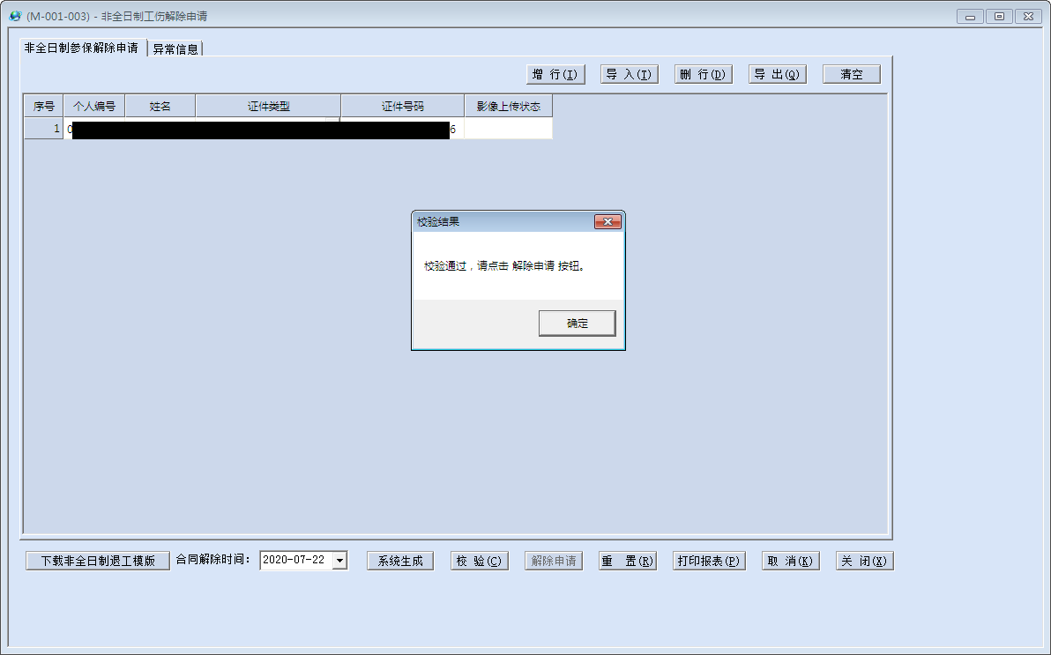
解除时间距当前操作时间超过15天需要上传解除证明（可点击下载非全日制退工模板下载模板）进行审核后才可进行解除并且需要审核。
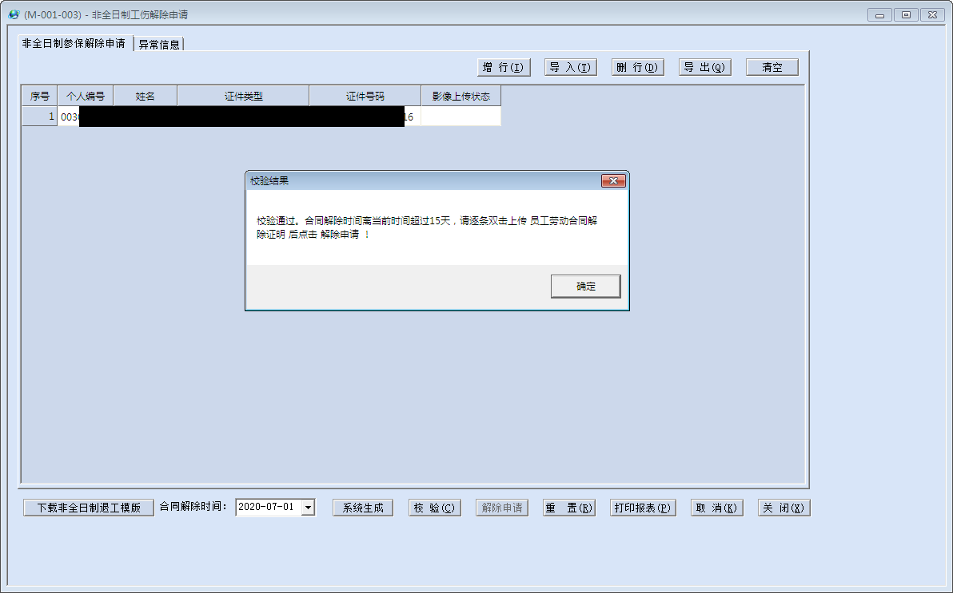
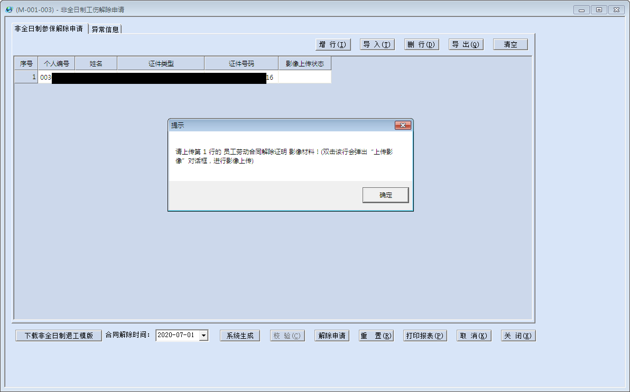
点击解除申请解除成功
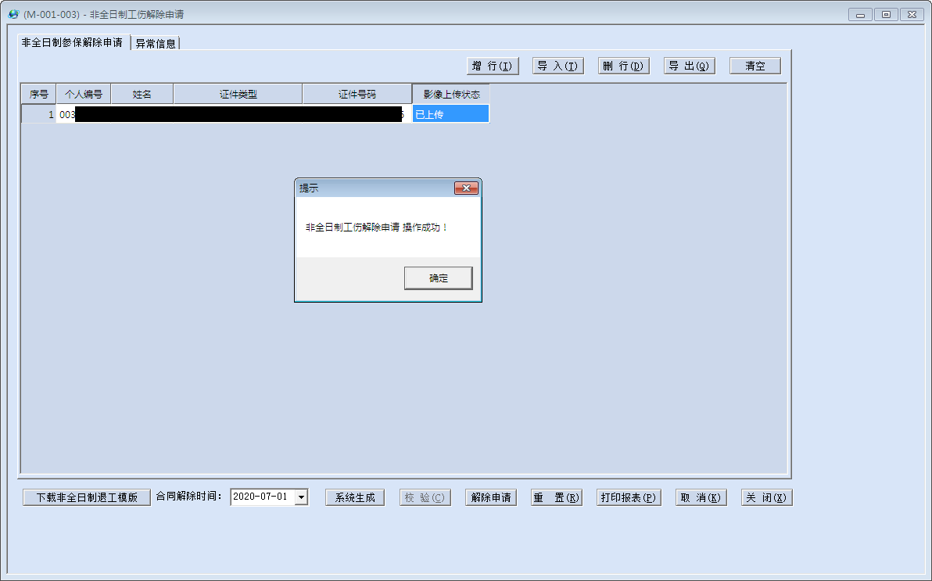

3、非全日制工伤基数调整
功能
用于单位在企业客户端上进行非全日制工伤基数调整。
操作流程说明
选择菜单：企业客户端-非全日制工伤-非全日制工伤基数调整，进入非全日制工伤基数调整界面。
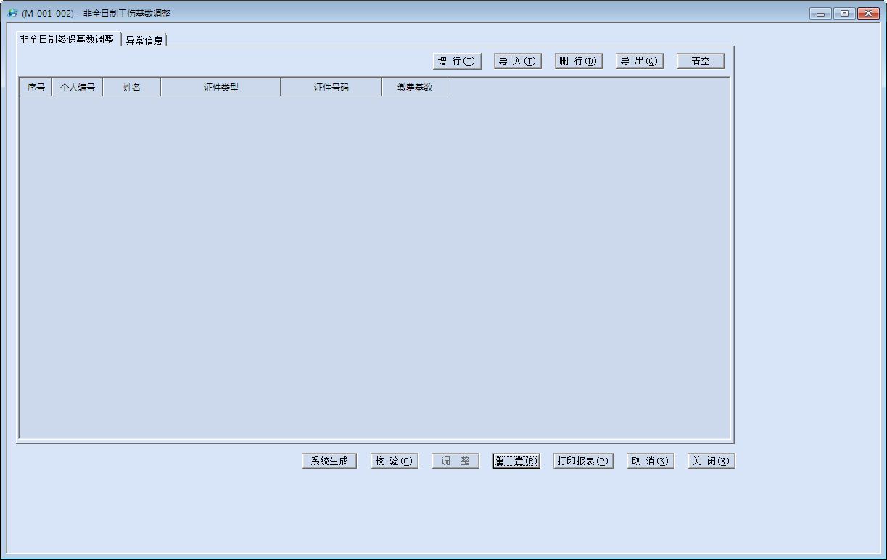

点击系统生成自动可获取本单位下当前时间合同未过期的人员，可通过增行和导入添加人员，通过删行可对界面人员进行删除，导入模板：
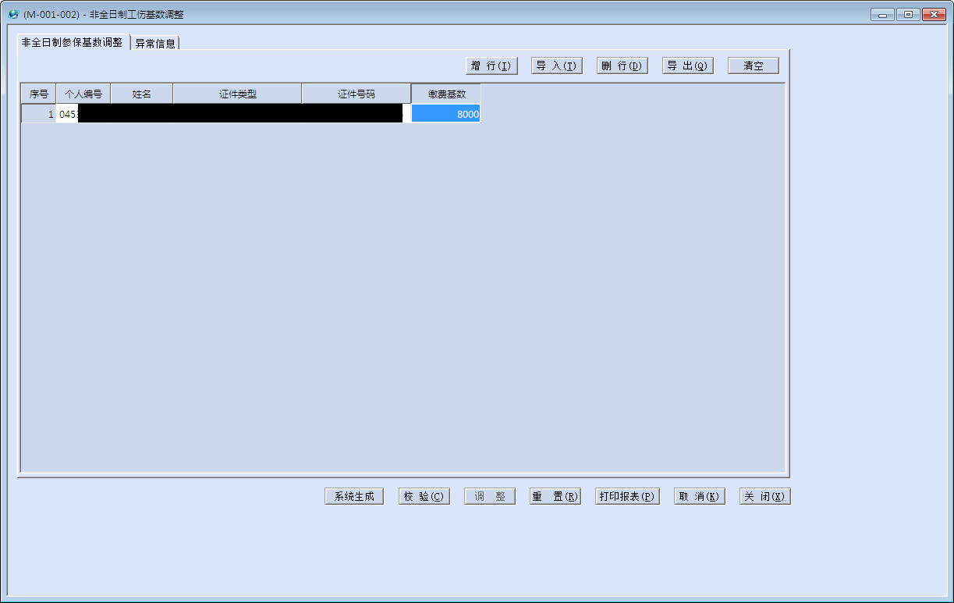
点击校验对数据进行校验，如存在异常信息可在异常信息界面查看
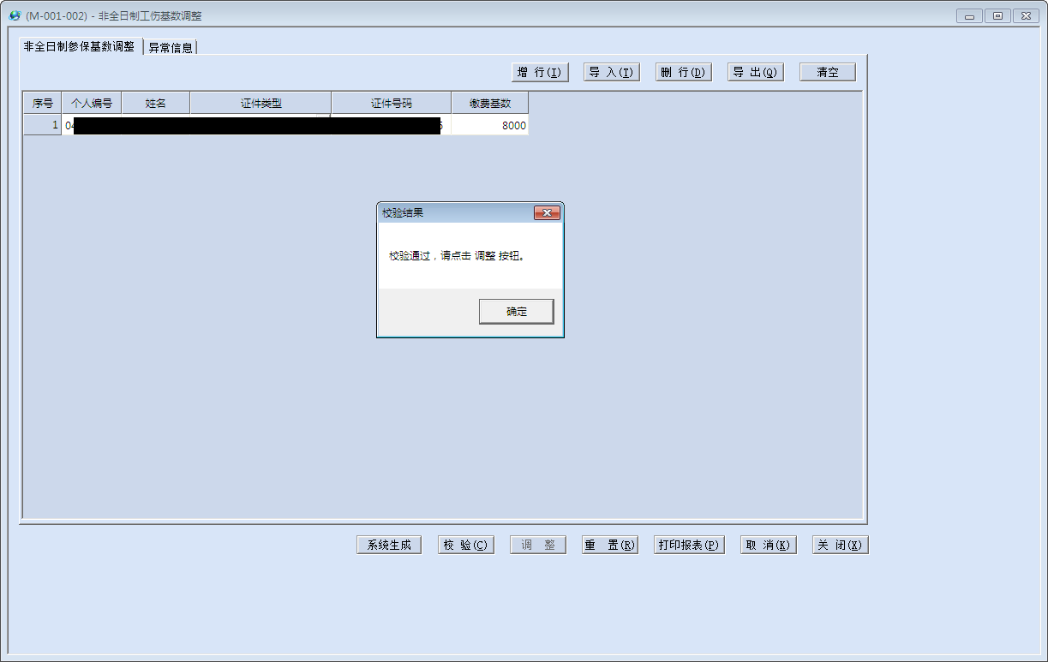
校验通过后点击调整完成基数调整。

